代谢病医院部分科室主任简介

**一、痛风科主任：赵伟**，医学博士，主任医师，硕士生导师

天津医科大学朱宪彝纪念医院（代谢病医院） 痛风科 主任

中华预防医学会甲状腺疾病防治专业委员会 常务委员

天津市医学会糖尿病学分会 委员

天津市医学会全科医学分会 委员

中国医药教育协会临床内分泌用药评价分会 委员

天津市医师协会变态反应专业委员会 常务委员

天津市中西医结合学会内分泌专业委员会高尿酸血症工作小组 成员

天津市医疗健康学会痛风与核酸代谢专业委员会 副主任委员

天津市医疗健康学会心与代谢共病医学专业委员会 常务委员

天津市健康管理协会 理事

二、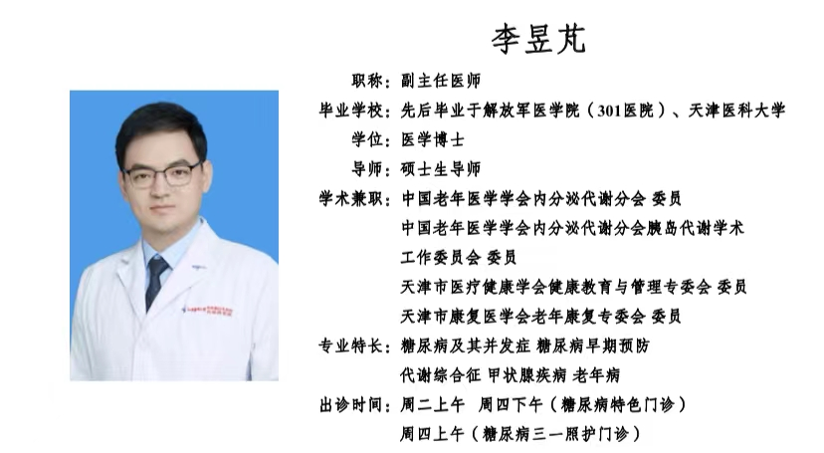

三、**耳鼻喉主任：张国顺** 医学硕士，

天津市耳鼻喉科质控中心委员；河南省耳鼻喉科学会青委会委员；安阳市耳鼻喉科学会常务委员。

**四、皮肤科主任：徐敏** 副主任医师

**专业特长**：对皮肤科常见病、多发病，如痤疮、湿疹、皮炎、荨麻疹、银屑病、体股癣、足癣、寻常疣、扁平疣、跖疣、带状疱疹等的诊治具有丰富的临床经验，对糖尿病相关皮肤病有深入研究和独到见解。取得医学美容主诊医师资质，擅长各种医学美容治疗项目，如肉毒毒素注射、水光针注射、激光治疗、果酸治疗、抗衰老治疗、色素性疾病治疗等。

**学术兼职:** 天津市医学会皮肤性病学分会委员

天津市医疗健康学会皮肤性病分会常委

天津市医疗健康学会病理学专业委员会常委

天津市医疗健康学会医学美容专业委员会常委

天津市中西医结合学会皮肤性病专业委员会委员

天津市医师协会变态反应专业委员会委员

天津市医疗健康学会银屑病专业委员会委员

天津市医学会科普分会委员